МКДОУ Тогучинского района Тогучинский детский сад №7 «Калинка» комбинированного вида.

Мастер-класс для воспитателей Тогучинского района

по теме «Влияние игр с парашютом на психомоторное развитие детей с ОНР»
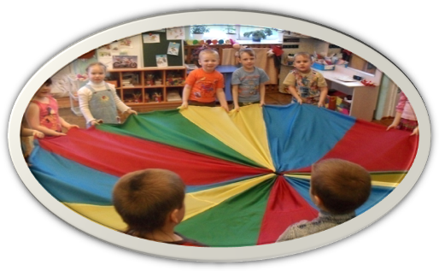

Составил: Ст. воспитатель I категории

Поляничкина Юлия Юрьевна

Тогучин 2012г.

Вступление.
Постоянный рост числа детей с отклонениями в речевом развитии выдвигает коррекционно-развивающие и профилактические направления деятельности дошкольного образовательного учреждения в ряд наиболее значимых и приоритетных.
Дети с отклонениями в речевом развитии на сегодняшний день в нашем ДОУ составляют самую многочисленную группу – 56 % от всех детей.
В условиях ДОУ для детей с нарушениями речи педагогическая деятельность должна быть направлена как на исправление речевых недостатков, так и на укрепление здоровья, развитие психофизических функций и интеллектуальных способностей.
Характерные черты психомоторного развития детей с нарушениями речи можно классифицировать следующим образом:
- неловкость движений, понижение моторной активности, недостаточная ритмичность, нарушения динамического и статического равновесия;
- нарушения тонуса мускулатуры, координации и гармоничности двигательных комплексов;
- целенаправленных движений, сопровождаемых синкинезиями (сопутствующие движения ) конечностей, тела языка (при дизартрии);
- оптико-пространственного праксиса;
- тонкой моторики, сенсомоторной координации и ловкости движений рук;
- устойчивости, концентрации и переключаемости внимания;
- самоорганизации деятельности;
- снижение темпа выполнения движений, нарушение амплитуды выполняемых движений в упражнениях по показу и словесной инструкции;
- быстрое утомление; склонность к тормозным процессам.
При правильно организованном физическом воспитании можно не только укрепить здоровье, но и скорректировать имеющиеся нарушения моторики, предупредить формирование неправильных двигательных стереотипов, что несомненно будет способствовать развитию полноценной личности.
Существует множество способов коррекции детей с ограниченными возможностями здоровья, в частности с нарушениями речи. Одним из самых эффективных средств, который мы применяем в своей практике, является использование комплекса игр и упражнений с нестандартным оборудованием «парашют».

Новое спортивное оборудование – это всегда дополнительный стимул активизации физкультурно-оздоровительной работы. Парашют отвечает всем требованиям, предъявляемым к физкультурному оборудованию: носит развивающий характер, динамичен, легко трансформируемый, многофункциональный, соответствует возрастным особенностям и санитарным требованиям (легко поддаётся санитарной обработке).

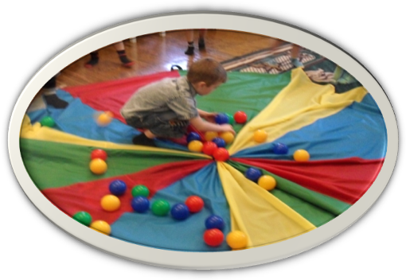

Игровой парашют изготовлен из яркой подкладочной ткани в форме круга, разбитого на сектора разного цвета с ручками по краям. Самый маленький парашют имеет диаметр 1 метр, а для больших компаний делают парашюты и от 3 метров до 5 - 7 метров в диаметре.
С парашютом можно играть в спортивном зале и на свежем воздухе —
на газоне или на песке.
Для игры с парашютом нужно 8 человек, а лучше — 10–15. С парашютом можно играть как в группе одногодок, так и в разновозрастной компании детей и взрослых.
Ребенку любого возраста важно научиться согласовывать свои действия с командами ведущего и с действиями других игроков.
В играх с парашютом это случается само собой, без особых усилий, даже у самых маленьких игроков.
Игры с парашютом дают ребенку богатый спектр новых ощущений: это и яркий зрительный образ, и сильный ветер, и звон натянутого парашюта, и ощущение мягкой ткани, обнимающей ребенка, сидящего под парашютом.
Парашют очень полезен как для тихих и медлительных детей, так и для активных, в том числе и для гиперактивных детей, поскольку игры с парашютом дают возможность, как растормошить тихих детей, так и утихомирить особо шустрых.
Этот предмет настолько привлекателен, что обычно детей не приходится долго уговаривать включиться в игру
Каждый ребенок может выбрать свою скорость и свою степень активности в игре.
Как и в других подвижных играх, дети учатся соблюдать правила
игры, дожидаться своей очереди, взаимодействовать друг с другом.

Используя данное оборудование, решаем следующие задачи:
- формируем умение строго соблюдать правила игры, выполнять целенаправленные движения;
- формируем чувство ритма, темпа выполняемых движения;
- формируем умение различать правую и левую руку;
- повышаем двигательную активность детей;
- закрепляем порядковый и количественный счёт,
- формируем умение различать и называть основные цвета;
- развиваем:
-мышцы плечевого пояса, рук, ног, пресса;
- координацию речи с движением;
- интерес к командной игре;
- ловкость;
- глазомер;
- устойчивость, концентрацию и переключаемость внимания;
-память;
- речь;
- быстроту реакции;
-умение выполнять движения синхронно;
- ориентировку в пространстве относительно себя;
- умение принимать на себя определённую роль
- Воспитываем желание детей участвовать в командных играх, уважение к сверстникам.

Игры с большим парашютом
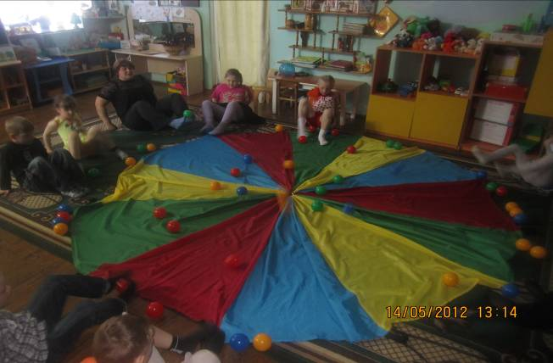
1.Игра «Весёлая полянка».
Участники игры встают вокруг расстеленного на полу парашюта. На слова ведущего: «на жёлтой полянке резвятся обезьянки» игроки представляют себя обезьянками, встают на жёлтый сектор и «резвятся как обезьянки». По условному сигналу, например, хлопку, игроки занимают исходное место. На слова «на красной полянке прыгают зайки» - встают на красный сектор и «прыгают, как зайки». На слова «В зелёном лесу мы встретили лису» - игроки встают на красный сектор и виляют «хвостиком, как лисички». На слова «В голубом болоте сидят бегемоты» - игроки встают на голубой сектор и присаживаются. Игра повторяется 2-3 раза.
2.Игра «Заблудились мы в лесу».
Один игрок прячется под парашютом (заблудился в лесу), остальные игроки растягивают парашют и идут по кругу со словами : «Полина(имя ребёнка, спрятавшегося под парашютом, «заблудившегося»), мы сейчас в лесу, мы зовём тебя: «Ау!»». Игрок, на которого укажет ведущий, говорит: «Полина (Марина Ваня и т. д.), ау!» Тот, кто прячется под парашютом, должен назвать имя того, кто его позвал. Если угадал того, кто его позвал, то меняется с ним местами.
3.Игра «Медуза»
Дети садят на полу, вытянув ноги под парашютом, «Медуза» прячется под парашютом (в центре). Задача «Медузы», подползти и приклеится к ноге одного из игроков, а задача игроков – успеть вовремя поджать ноги (согнуть в коленях). К кому медуза успеет приклеиться, тот становится «Медузой».

4.Игра: «У пруда».
Растянули парашют и сделали маленький ветерок.
- Ш-ш-ш, тишина у пруда, не колышется вода!
- Ветерок поднимается – колышется вода. Ветерок сильнее подул, нашу воду всколыхнул, сильный ветер набежал, сильно воду закачал, ещё сильнее! Отлично, молодцы!
(Дети выполняют движения по тексту)

5.Игра «Прятки».
Поднимаем руки вверх, раздувая парашют. По команде воспитателя: «Под парашютом прячутся только девочки!», девочки подлезают под парашют. Затем под парашют прячутся только мальчики, затем – все вместе.
Усложнение: под парашютом прячутся те, чьё имя начинается со звука [А] ([В], [И], [П] и т.д.)

6.Игра: «Перебежки».
Под парашютом, поднятым высоко вверх должны перебежать и поменяться местами дети, чьи имена назовёт воспитатель.
Правило: пробежать под парашютом и поменяться местами так, чтобы не встретиться и лбом друг друга не ударить!

7.Упражнение «Ветерок»
Дети растягивают парашют и по сигналу воспитателя начинают делать волнообразные движения, постепенно увеличивая темп движений (подул слабый ветерок, сильнее, ещё сильнее, самый сильный, ветерок подул тише, еще тише, дует ветерок совсем тихо, стих ветерок.)

8.Игра «Дружно сядем – скажем [У], быстро встанем - скажем [А]»

Дети растягивают парашют и действуют по сигналу ведущего. Если ведущий называет звук [У], то приседают, если называет звук [А] – встают.
Ведущий старается детей запутать. Эта игра развивает слуховое внимание, быстроту реакции, мышцы ног.

9.Игра: «Ромашки и Розы».
Игра проводится по тому же принципу, что и предыдущая. По команде под парашют прячутся только «Розы», потом только «Ромашки», потом «Розы» и «Ромашки».
10.Игра «Числа».
Игра проводится по тому же принципу, что и предыдущие, только вместо имён у детей числа. Например, Ваня – число 1, Аня- число два и т.д.(от 1 до6).
Можно усложнить, например, под парашютом спрячутся 1 и 3, 2 и 4, 3 и 5 и т.д.

11.Игра: «Повернись через плечо».
Растянули парашют, подняли его высоко вверх и по команде воспитателя повернулись через правое плечо. Затем, по команде воспитателя, повернулись через левое плечо.
Как усложнение, сделали по команде по два оборота через плечо.

12.Игра «Соберём воздушные шары»
Это силовая игра.
Парашют расстелить на полу. Вокруг него распределить воздушные шары разных цветов. По сигналу воспитателя, дети садятся на пол и делая упор руками за спиной, при помощи ног собирают шары и опускают их на парашют. Когда все шары окажутся на парашюте, встают, аккуратно поднимают парашют. Затем начинают подбрасывать воздушные шары вверх, устраивая салют.
Усложнение игры: каждый ребёнок собирает воздушные шары определённого цвета.

13.Игра: «Футбол».
Дети растягивают парашют. Воспитатель бросает большой фитбол (мяч), а дети должны его поймать и удержать так, ч.б. он не упал на пол. Если фитбол всё же упал, то с какой стороны упал, тому забит гол.
Усложнение: на парашюте два фитбола.

14.Игра «Салют»
Дети растягивают парашют, а воспитатель высыпает на него маленькие разноцветные шарики (из мягкой пластмассы или резиновые). По сигналу дети начинают подбрасывать их вверх, устраивая салют. Когда все шарики оказываются на полу, дети собирают их на парашют и игра продолжается.

15.Игра «Поймай только зелёные (красные) шарики (кубики)».
Дети растягивают парашют. В руках воспитателя корзина с шариками разного цвета. Он бросает шарик сначала зелёного цвета, называя цвет. Потом бросает, например, синий шар, а называет его зелёным (путает детей).
Дети должны ловить шарики только заданного цвета.

16.«Клоун»
Один из игроков – «клоун» прячется под парашютом. Остальные игроки берутся за парашют (так, чтобы большие пальцы оказались сверху, а остальные внизу), растягивают его и одновременно поднимают руки вверх. Игрок, находящийся под парашютом, должен успеть встать так, чтобы его голова прошла в отверстие, находящееся в центре парашюта.
17.«Карусель»
С парашютом можно играть в хороводные игры с движением по кругу, с замедлением и ускорением, например, в карусели. Дети, держась за ручку парашюта, повернувшись друг за другом, идут по кругу и говорят слова:
Еле-еле, еле-еле
Завертелись карусели.
А потом, потом, потом:
Всё бегом-бегом-бегом!
(бегут с постепенным ускорением).
Погодите, не спешите,
Карусель остановите!
Затем дети поворачиваются в другую сторону и игра продолжается.
18.«Море волнуется…»
Дети держатся за парашют (большой палец сверху, остальные внизу) и растягивают его. На слова водящего: «Море волнуется раз, море волнуется два, море волнуется три…» - делают движения руками, изображая волны. После слов «Морская фигура замри…» - делают какую-нибудь фигуру, не отпуская парашют.
Усложнение: делают фигуру, стоя на одной ноге.

- Игры и силовые упражнения с малыми парашютами.

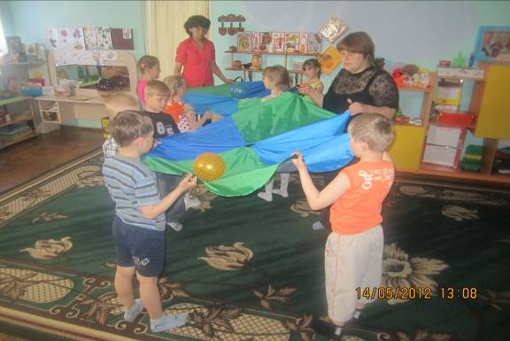

Силовые упражнения :
- Малые парашюты расстелены на полу. Дети садятся, делают упор руками за спиной, ноги вставляют в петли парашюта. Приподнимаем ноги ( ноги вместе) и начинаем раскачивать ими из стороны в сторону, затем качаем вверх- вниз.
- Ноги по-прежнему вставлены в петли. Ложатся на спину. По команде воспитателя дети садятся и тянут руки к правой ноге, затем снова ложатся. Далее тянутся к левой ноге. Потом правой рукой тянутся к ноге соседа справа, затем левой рукой к ноге соседа слева. В заключении тянутся к обеим своим ногам.
- Дети садятся на четвереньки. Голову поднимают и делают вдох, опускают (подбородок прижимают к груди), делают выдох. (4 раза).

19.Игра «Парашютисты»
Дети ложатся на пол на живот, берутся за ручки парашюта, ноги широко расставлены. По команде воспитателя дети сначала поднимают руки и раскачивают парашют, затем руки опускают и поднимают ноги вверх. Так повторяют 2 раза, а затем одновременно поднимают руки, и ноги (счёт для старшей группы до 3-х, а для подготовительной до 4-х). Делаем отдых на каждый счёт.
- Дети садятся на четвереньки. Затем сворачиваются клубочком, носом уткнувшись в колени и сидят 10 с.

20.Игра «Медуза и дельфин»
Дети ложатся на живот , обеими руками берутся за ручку парашюта, ноги вытянуты, прижаты друг к другу.
По команде воспитателя «Медузы» - дети делают поворот через правое плечо, по команде «Дельфины» - делают поворот через левое плечо. После каждого поворота поправляем парашют.
Усложнение: делают по два переворота.

21.Игра «Поймай фитбол»
Для игры понадобятся 2 малых парашюта и фитбол диаметром 35 см.
В игре участвуют 6 детей (по3 на каждый парашют). Игроки перебрасывают друг другу фитбол. Задача: как можно дольше не уронить фитбол.

22.Игра «Верни фитбол водящему»
Для игры понадобится малый парашют, фитбол диаметром 35- 50 см. и обруч малый. Водящий (для начала воспитатель) встаёт в обруч «домик» и бросает на растянутый парашют фитбол. Игроки должны поймать его и бросить водящему так, чтобы он его поймал.

23.Игра «Наоборот»
Для игры понадобится малый парашют, фитбол диаметром 35- 50 см. и обруч малый. Водящий (для начала воспитатель) встаёт в обруч «домик» и бросает на растянутый парашют фитбол. Задача игроков: увернуться от меча, чтобы он не попал на парашют.
24.Ветер
Дети и родители берутся за ручки парашюта и плавно его поднимают и опускают, наслаждаясь ветром, который поднимается движением парашюта.
Для синхронизации движений хорошо приговаривать:
Высоко-высоко подняли,
А теперь низко-низко опустили!
Снова высоко-высоко подняли
И снова низко-низко опустили!
25.Море и волны
Эта игра подходит для любого возраста, она помогает как активизировать группу, так и успокоить.
Начинаем с мелких волн, потом раскачиваем парашют все сильнее,
устраиваем шторм, потом постепенно уменьшаем волны, приговаривая, что ветер стал слабее, волны утихают, и на море штиль.
26.Домик-теремок
Родители и старшие дети берутся за ручки парашюта и плавно опускают его, потом поднимают высоко и дают парашюту наполниться воздухом. В этот момент дети помладше забегают в домик и там сидят.
В этой игре могут участвовать малыши полутора-двух лет.
Если играть в такую игру в малознакомой компании, можно приглашать в домик не всех детей, а по одному. Получится отличная игра-знакомство. Более того, если в группе есть дети с одинаковыми именами, это сразу выяснится.
Открываем теремок:
— Ваня, Ваня, заходи!
И в окошки погляди.
— А теперь вылезай
И Андрюшу приглашай!
Можно с теми же движениями играть в сказку «Теремок» или
сказку В.Сутеева «Под грибом».
27.Спокойной ночи
Можно использовать пространство под парашютом для расслабления: дети заходят под парашют и там ложатся «спать», а взрослые
плавно машут над ними парашютом и тихо и спокойно читают потешки или поют колыбельную песенку.
28.Грибок
Все держатся за ручки парашюта и плавно поднимают его три раза. На третий раз все, не отпуская ручки, заходят внутрь парашюта, и он плавно опускается сверху на всех.
Дует-дует ветерок,
Заходите под грибок!

30.Воробушки, домой!
Взрослые поднимают и опускают парашют, а под ним прыгают на двух ногах дети-воробушки, которые машут крылышками. Когда звучит команда «вылетай поскорей!», все дети выбегают из под парашюта, а потом по команде «воробушки, домой!» все летят обратно.
Среди белых голубей
Скачет серый воробей.
Среди белых голубей
Скачет серый воробей.
Воробушек-пташка,
Серая рубашка,
Вылетай поскорей!
Выбегай, не робей!
Полетали, покружились
И обратно воротились.
Воробушки, домой!

31 «Красный вход,
синий выход»
Парашют отлично подходит для активных подвижных игр с простыми правилами. Например, можно объявить, что дети могут заходить только через красный сектор, а выходить, напротив, —
через синий. Взрослые поднимают и опускают парашют, а дети вбегают со стороны красного сектора и выбегают со стороны синего. При этом их не должен коснуться парашют. Если же парашют опустился, то дети останавливаются и ждут «нового дня».

32.Сугроб
В этой игре все дети должны при слове «сугроб» спрятаться внутри под парашютом. Взрослые поднимают и опускают парашют, немного раскачивая его, а дети бегают вокруг или забегают внутрь и снова выбегают. На слове
«сугроб» парашют опускают.
Дует-дует ветер в лоб
И надул большой сугроб.

33.Яблочко по блюдечку
Для этой игры нужны парашют и большой легкий мяч.
Команда объединяется, натягивает парашют, потом начинает плавно покачивать парашют, стараясь заставить мячик катиться вдоль края парашюта. Мяч при этом не должен совсем скатиться.
Эта игра рассчитана на детей от пяти лет. Она требует большой командной работы и активного взаимодействия.
34.Веселые мячики
Для этой игры нужно много небольших поролоновых мячиков, которые могут прыгать на парашюте. Все играющие держат парашют за край, растягивают его, а потом создают волны, чтобы мячики скакали над парашютом.
При этом нужно постараться не ронять мячики с парашюта. Если мячик все-таки соскочил, нужно попросить детей найти его, принести и снова «пустить» прыгать на парашюте.
Эта игра вызывает огромный восторг даже у полуторагодовалых малышей. Важно при игре с малышами держать парашют достаточно низко, чтобы дети видели прыгающие мячики.

35.Кошки-мышки
Для этой игры нужны мягкий ковер или газон, по которому можно ползать, и большой парашют. Все, кроме двух ведущих, держат парашют за края. Оба ведущих снимают обувь и договариваются, что будут не ходить, а только ползать на коленках. Игрок «кошка» ползает сверху по парашюту, а игрок «мышка» ползает под парашютом по кругу ближе к краю. В это время все остальные игроки, сидящие вокруг парашюта, создают волны и таким образом мешают «кошке» увидеть, как двигается под парашютом «мышка». Задача «кошки» — заметить и поймать сквозь ткань уползающую «мышку». Выходить за край парашюта нельзя.

36.Утка — гусь
В этой игре парашют выступает в роли ровного круга, вокруг которого все игроки сидят на корточках. Водящий ходит по часовой стрелке и гладит того, кто рядом с ним, по голове, приговаривая:
«Утка! Утка! Утка! Гусь!»
Как только он выбрал гуся, то вскакивает и старается от гуся убежать. Гусь должен вскочить и побежать вслед за водящим. Водящий и гусь бегут вокруг парашюта. Задача водящего — обежать круг и занять пустующее место гуся. Задача гуся — осалить водящего до того, как тот займет его место.
Если гусь догнал водящего, тот водит еще раз. Если водящий успел добежать и занять место гуся, гусь становится новым водящим.

